Ejercicios JavaScript – Temporizadores (SetTimeout)

Ejercicio 1: Reloj Digital. Se debe mostrar un reloj digital sencillo. Al pulsar en el botón “Arrancar” el reloj se pondrá en marcha y al pulsar en el botón “Detener” se parará.

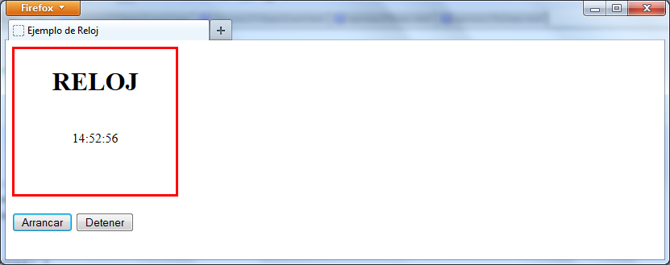

Ejercicio 2: Reloj Digital con Imágenes. Se debe mostrar un reloj digital donde cada dígito se representa por una imagen. Las imágenes se almacenarán en un array de objetos “image” donde cada objeto imagen tiene unas dimensiones de 50x50.

